**Дата:** 24.03.2022. **Клас:** 4-Б **Вчитель:** Половинкина О.А.

**Урок:** математика

**Тема: Заміна розрядного числа добутком одноцифрового числа й відповідної розрядної одиниці. Обчислення виразів зручним способом. Розв’язування задач, що включають знаходження дробу від числа та зведення до одиниці.**

**Мета**: актуалізувати знання учнів про заміну розрядного числа добутком одноцифрового числа й відповідної розрядної одиниці, розв'язування задач; розвивати логічне мислення учнів шляхом формування прийомів розумових дій; виховувати доброзичливість, уважність, самостійність, інтерес до математики; створити мотивацію до подальшого вивчення предмета.

**Обладнання**: презентація.

**Хід уроку**

**І. Організація класу.**

Створення позитивного психологічного клімату класу.

**ІІ. Актуалізація опорних знань.**

1. Усний рахунок.

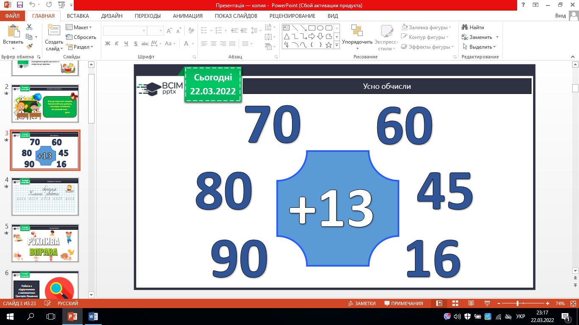

1. Каліграфічна хвилинка.

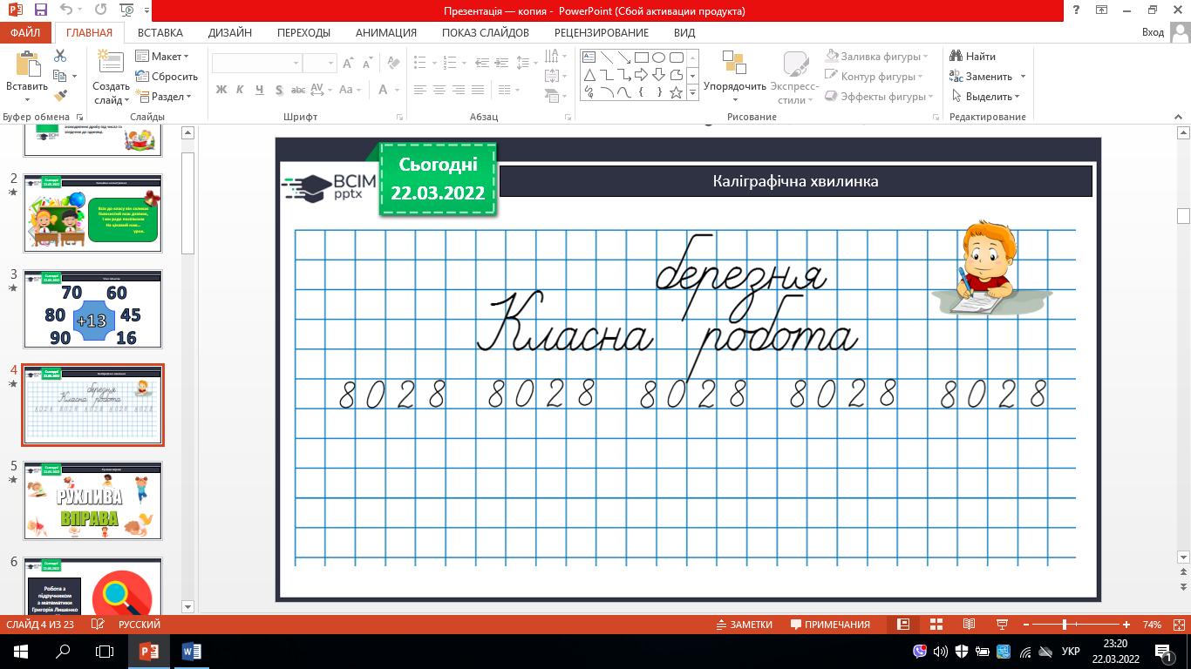

1. Робота з підручником с. 69-70.

**ІІІ. Вивчення нового матеріалу.**

№ 380. Обчисли усно.

№ 381. Заміни кожне розрядне число добутком одноцифрового числа й відповідної розрядної одиницею за зразком.

№ 382. Який закон множення використано в обчисленнях?

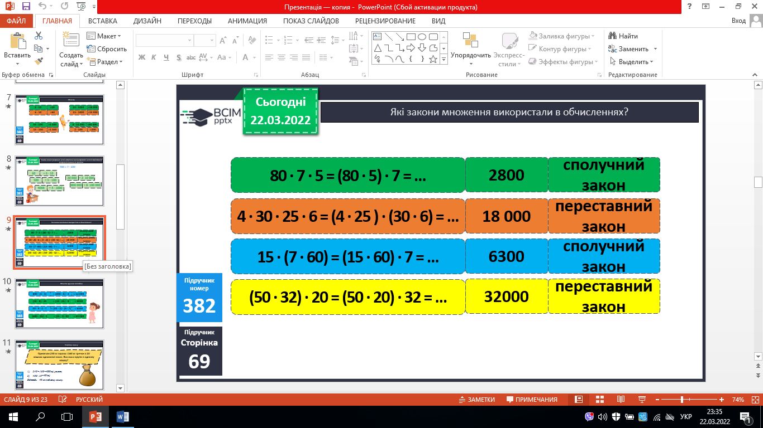

№ 383.Обчисли зручним способом.

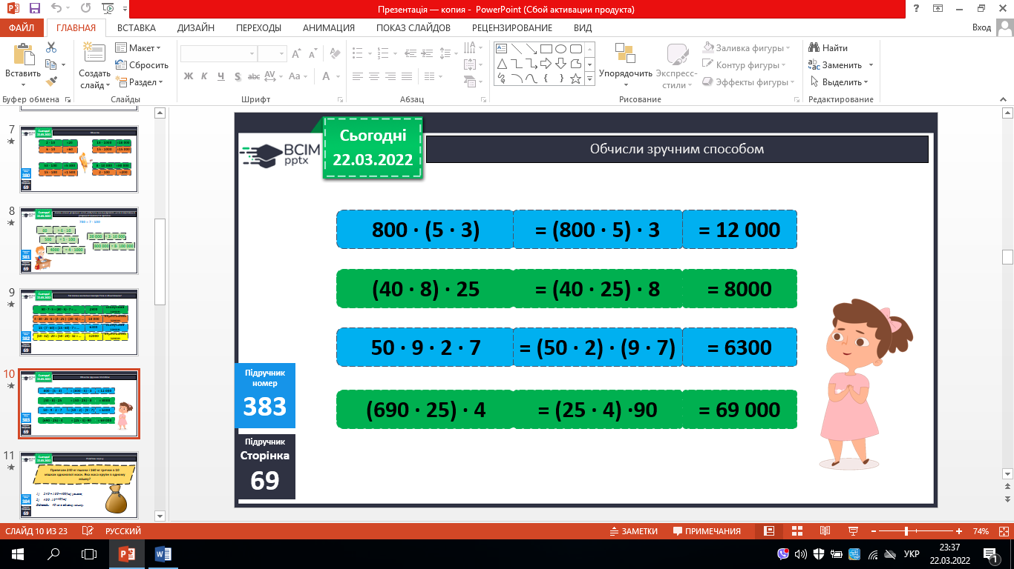

№ 384. Розв’яжи задачу.

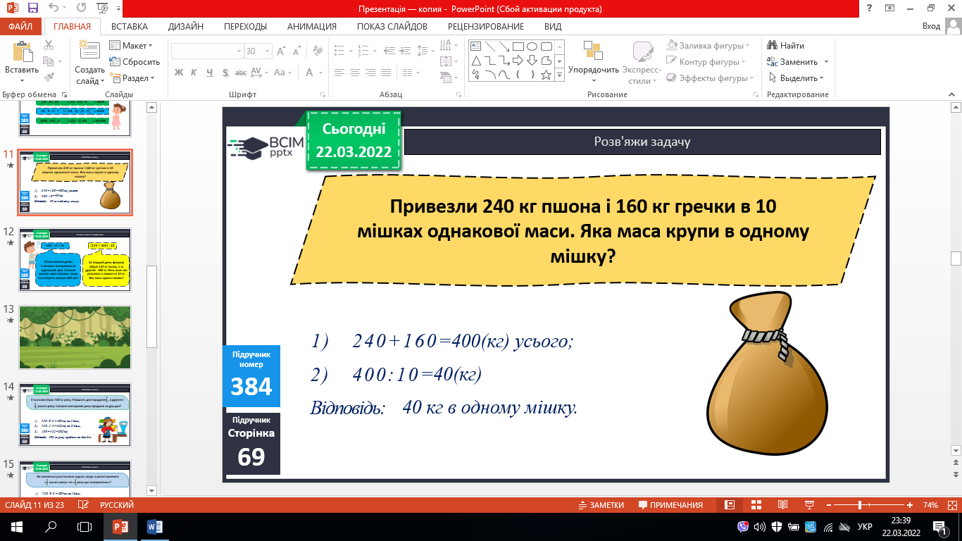

№ 385. Склади задачі за виразами (усно).

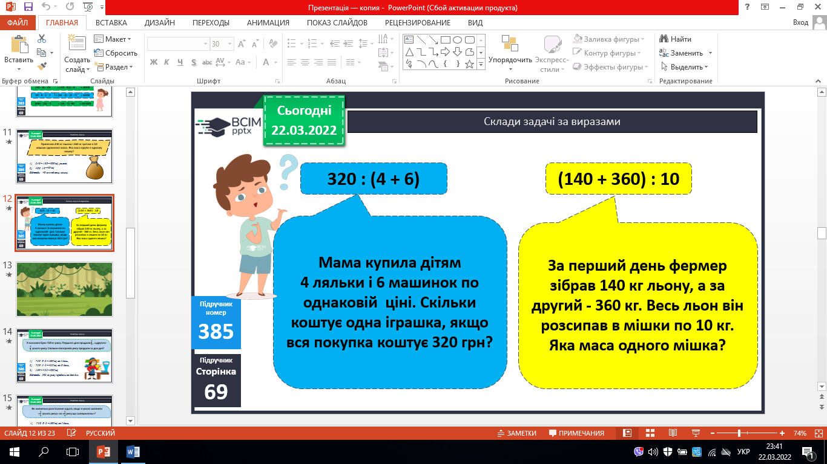

№ 386. Розв’яжи задачі.

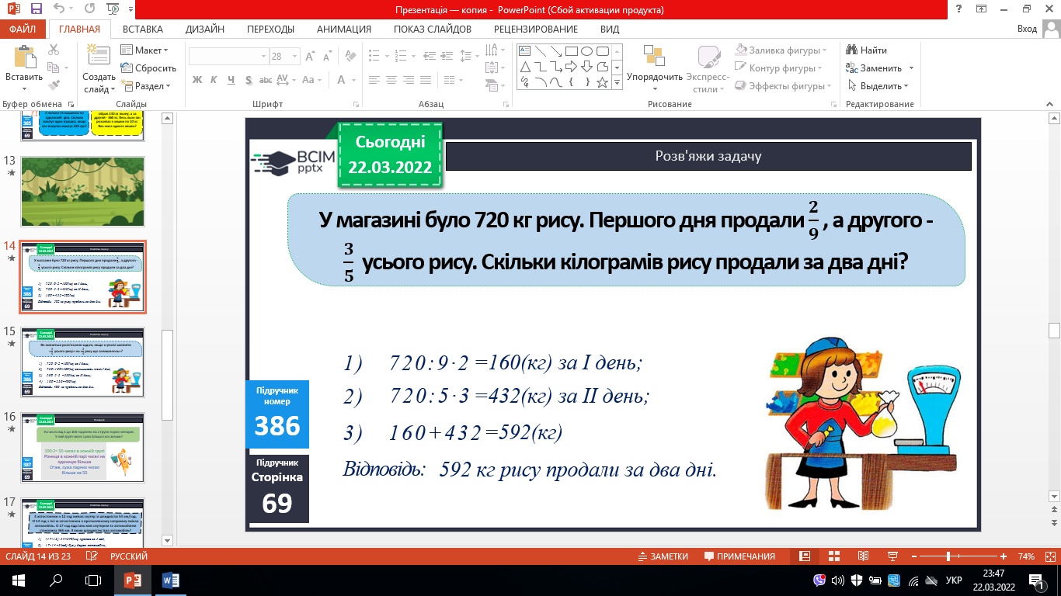 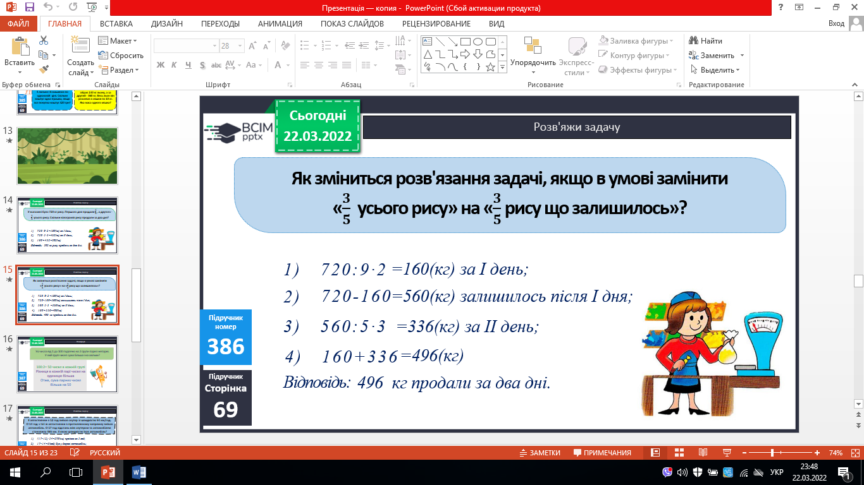

№ 387. Поміркуй.

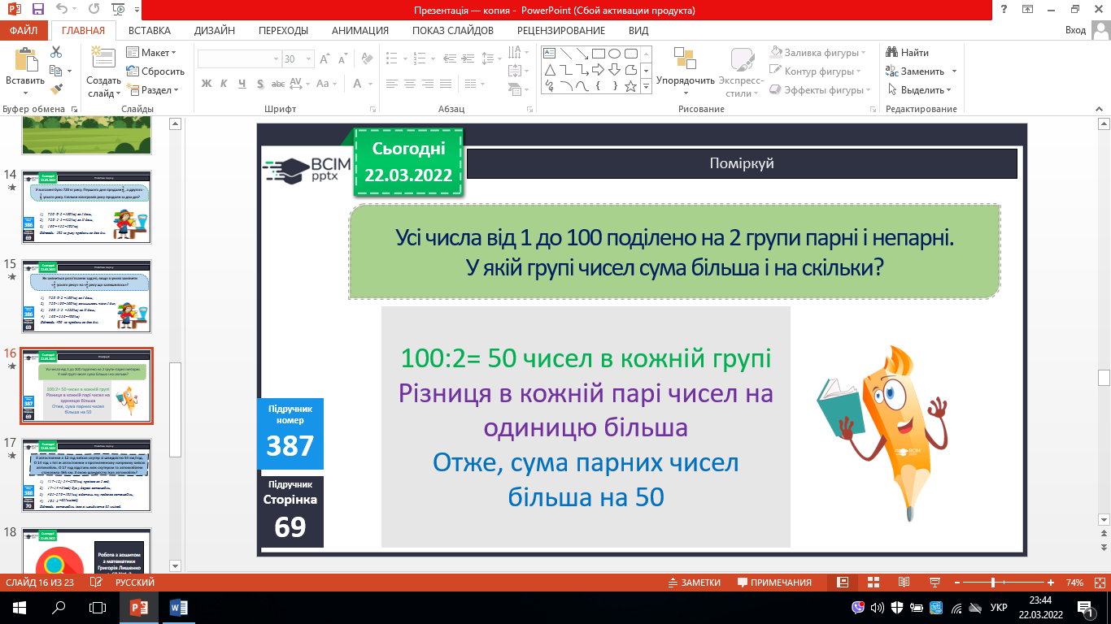

№ 388. Розв’яжи задачу.

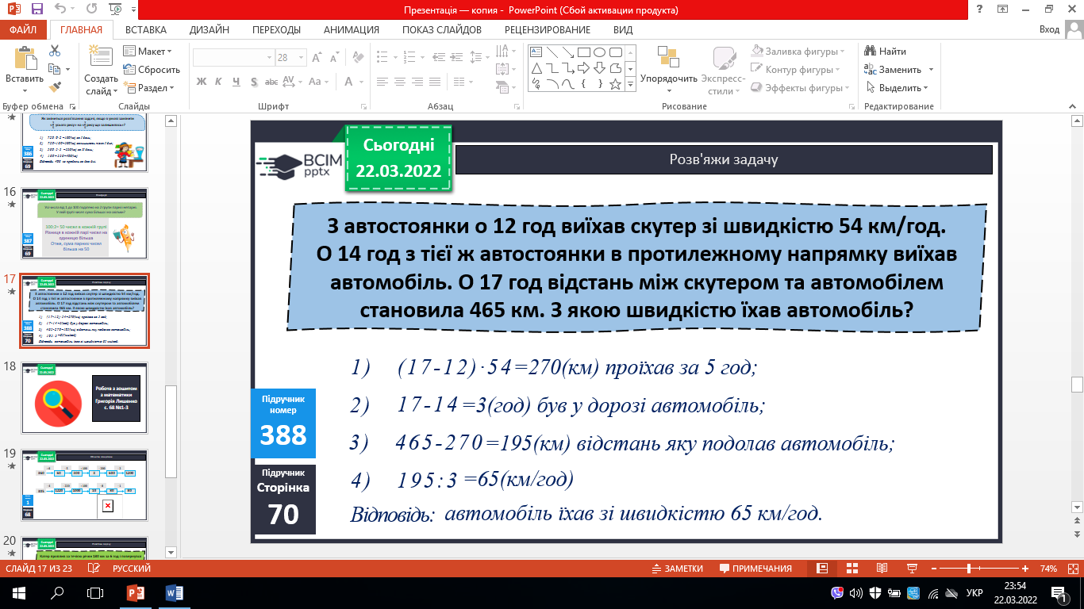

**ІV. Підсумок**

Домашнє завдання.

С.70, №389, 390. Роботи здати на Human